Radios et chaînes télé:
France 24 chaîne 241
Arte
France 2
France inter
Europe 1
RFI (journal en français facile )

SITES OU APP

Le Figaro
La Croix
20 minutes app
APPRENONS À NOUS CONNAÎTRE
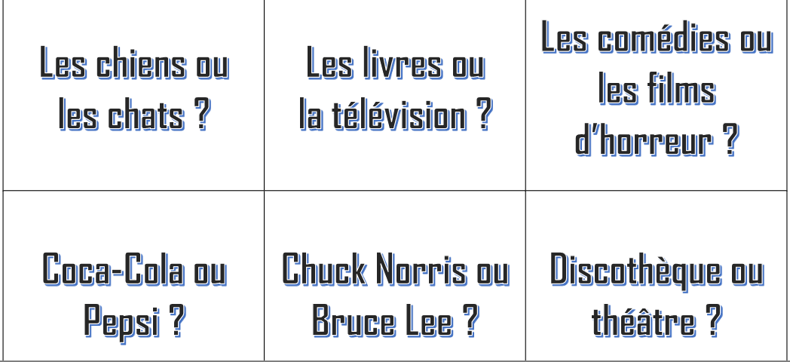
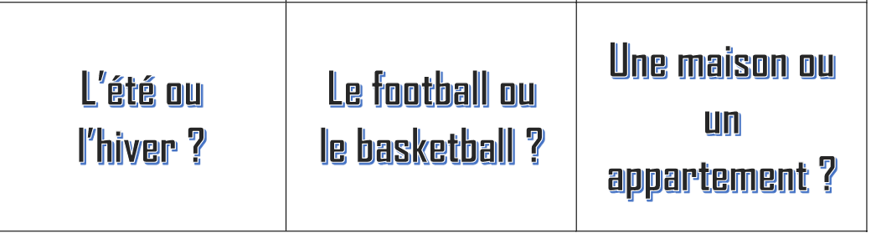
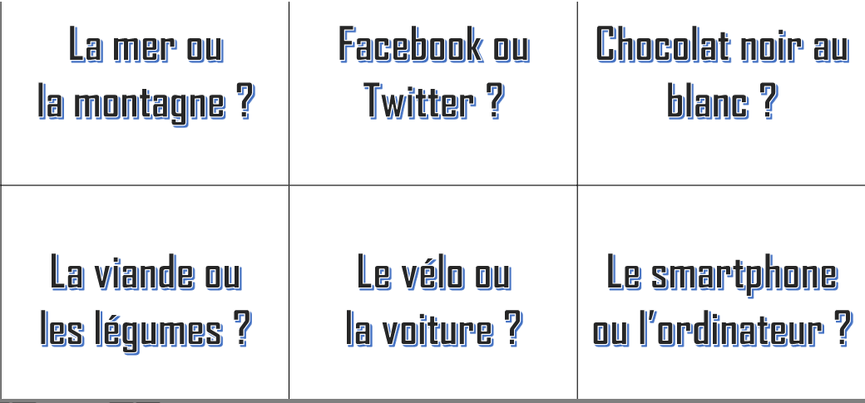

REMUE-MÉNINGES SUR LES SÉRIES TÉLÉVISÉES

1.Est-ce que vous êtes fan d’une série? laquelle? pourquoi?
2.Combien de séries télévisées avez-vous vues jusqu’à présent?
3.Selon vous quelle est la meilleure série télévisée du moment?
4.Selon vous , est-ce que les séries télévisées peuvent engendrer de fortes dépendances? connaissez-vous des personnes qui sont addicts?

QUIZ

https://www.telerama.fr/television/le-grand-quiz-des-series-en-25-questions,n6453505.php
https://www.france24.com/fr/20160629-serie-tele-enjeu-politique-GoT-etats-unis-economie-netflix-television-asie-turquie

REGARDONS UNE ÉMISSION ENSEMBLE

https://www.france24.com/fr/20160629-serie-tele-enjeu-politique-GoT-etats-unis-economie-netflix-television-asie-turquie

1.Enregistrez le plus d’infos possibles

2.Mise en commun des infos enregistrées

LECTURE

Séries : à chacun sa tactique

https://vk.com/doc-101341345_491375599?hash=4c5c0e9986d42e76ba

Mots et expressions élucidés en classe.
Naguère,jadis et autrefois : adverbes de temps qui signifient “ il y a très longtemps”
Un échafaudage : impalcatura
échafauder Construire un échafaudage.
Échafauder pour bâtir un mur.
verbe transitifAU FIGURÉ
- 1.
Former par des combinaisons hâtives et fragiles.
Échafauder des hypothèses.
- 2.
Élaborer progressivement.
Échafauder un projet.

BOUCLER
- Sens 1
- Former des boucles, en parlant de cheveux.
- Synonymes : onduler, frisotter, friser
- Traduction anglais : to be curly
boucler , verbe transitif
- Sens 1
- Attacher, maintenir serré à l'aide d'une boucle.
- Synonymes : serrer, attacher
- Traduction anglais : to buckle
- Sens 2
- Donner aux cheveux la forme d'une boucle.
- Synonyme : friser
- Sens 3
- Terminer une tâche.
- Synonymes : accomplir, achever
- Traduction anglais : to finish off
- Sens 4
Familier
- Fermer.
- Exemple : Boucler la maison.
- Synonyme : fermer
- Traduction anglais : to shut

écouter une chanson en boucle: Sans interruption

Attirant pour les personnes
Attrayant pour les objets
Un enjeu/les enjeux:
- Ce que l'on risque dans un jeu, en particulier une somme d'argent, et qui revient au gagnant.
- Ce que l'on peut gagner ou perdre dans une entreprise quelconque : L'enjeu du match est le titre de champion du monde.

Brasser des milliards d’euros
Brasser de l'argent, manier de grosses sommes.
Brasser des affaires, mener beaucoup d'affaires commerciales, financières.
Brasser l'air, l'agiter pour le renouveler.
Attirer l’attention de quelqu’un
être attentif-attentive
être attiré-e par quelqu’un ou quelque chose
une mesure--un provvedimento
Etre à la traîne---demeurer en arrière, traîner derrière, traîner en arrière, traîner (V)
C’est déroutant Qui déroute, déconcerte.
Synonymes : surprenant, troublant, déconcertant
c’est cool
égratigner Écorcher, en déchirant superficiellement la peau, ex: Le chat lui a égratigné la main.
synonymes
- érafler
- griffer
- 2.
AU FIGURÉ
Blesser légèrement par un mot, un trait ironique.
Les règles de l'accentuation
Accent aigu : é É
Mot français ayant le plus d'accents aigus : hétérogénéité.
En règle générale l'accent aigu se place sur la voyelle -é :
- La bonté, le café, la charité, un éléphant.
- On trouve un -é avec accent aigu lorsque cette voyelle est la première lettre d'un mot :
- Un éditeur, un électronicien, une épreuve.
Sauf les mots en -ère et -ès qui prennent un accent grave :
- Une ère (époque de temps), un ers (légume lentille), un aloès.
- On trouve un -é avec accent aigu lorsque cette voyelle est la dernière lettre d'un mot (y compris si le mot se termine par un pluriel avec -s ou un -e muet) :
- Un abonné, des abonnés, une abonnée - La liberté, le lycée.
- Pas d'accent sur la voyelle -e si elle est suivie d'une consonne finale -d, -f, -r ou si la lettre -z termine le mot :
- Clef, pied, chanter, nez...
  - Il marque le son avec les préfixes dé- ,mé- ,pré- :
- Désigné, mélangé, préféré.
  - Mais de rares mots n'en portent pas :
- Pedigree, repartie (pour le mot réplique mais accent pour le verbe répartir), revolver.
Attention : Besicles ou bésicles (toujours au pluriel).
  - On trouve le -é avec accent aigu, en fin de mot sur les participes passés des verbes -er à l'infinitif :
- Chanté, donné, tué… et sur le participe passé du verbe être : été.
  - Jamais d’accent aigu sur un -e qui précède un -x :
- Un accent circonflexe, le sexe.
  - Jamais d’accent aigu sur un -e qui précède une consonne double :
- Une étiquette, une trompette.
- Le "e" muet ?
Un -e muet, en règle générale, est un -e qui ne se prononce pas :
- Une année, la joie, la pluie, la vie, le lycée, la bougie.
- Prononciation : L’accent aigu sur le -é indique un son fermé un pré, du blé), alors que l'accent grave -è indique un son ouvert (père, il mène).
§152 / c - Accent grave : è È à À ù Ù
Cet accent ne peut se placer que sur les voyelles -è , -à , -ù, ce qui ne change pas la prononciation :
- à, çà, deçà, delà, déjà, holà, là, où, voilà...
- Accent grave en fin de mot, lorsque ce mot au singulier est terminé par un -s :
- Abcès, accès, après, auprès, congrès, décès, excès, exprès, près, procès, progrès, succès, très.
- Accent grave sur la lettre -è placée devant un groupe de consonnes si la deuxième est un -L ou un -R :
- Le lièvre, la fièvre, une nèfle, le trèfle.
- HOMOPHONES avec -à. Mots qui ont une même prononciation mais une signification différente : maire, mère, mer. On place un accent grave sur -à (préposition) et "là" (adverbe de lieu) pour les différencier de -a (verbe avoir), "la" (pronom ou article) :
- Je vais à la ville, il a chaud, il habite là, la voiture.
- Accent grave aussi pour l’adverbe "çà" : çà et là, contrairement au pronom démonstratif "ça" , qui est la contraction de cela :
- Ça va pas mal, mais il faut encore chercher çà et là pour améliorer.
- Accent grave pour delà, deçà, déjà, voilà… mais pas d'accent pour le pronom cela :
- S'il réussit au-delà de nos espoirs, il pourra alors s'occuper de cela.
- HOMOPHONES avec -ù. Mot qui a une même prononciation mais une signification différente : maire, mère, mer. -ù accent grave, n’est utilisé qu'avec "où" (pronom relatif ou interrogatif) pour le différencier de "ou" (conjonction marquant le choix) :
- Où se trouve la clé ? Blanc ou noir, il faut choisir !
- Pas d'accent sur une voyelle qui précède une consonne double :
- Appelle, fléchette, jette, pelle, trompette.
- Pas d’accent sur un -e placé devant un -x :
- Circonflexe, flexion, mexicain, plexus.
- Pas d'accent sur les mots commençant par le préfixe "des" (et non "dés") quand le mot origine commence par un "s" :
- Dessécher (des-sécher), dessaisir, desservir.
Exception pour certains : Désaccord, déshabiller, désunir.
- Certains verbes peuvent changer d'accentuation suivant les temps.
- Prononciation : L’accent aigu sur le -é indique un son fermé un pré, du blé), alors que l'accent grave -è indique un son ouvert (père, il mène). Toutefois sur le -à et le -ù il ne change pas la prononciation.

